ФАКУЛЬТЕТ | Информатика и системы управления
КАФЕДРА | Защита информации

ОТЧЕТ
о лабораторной работе №3.1

Тема лабораторной работы: Организация циклов

Выполнил | студент группы ИУ10-39 |  |  |  | А.С. Сысоев
 | (группа) |  | (подпись) |  | (И.О. Фамилия)
Проверил | ассистент кафедры ИУ10 |  |  |  | М.А. Наткин
 |  |  | (подпись) |  | (И.О. Фамилия)

Содержание
Постановка задачи 3
Теоретическая часть 3
Описание алгоритма 5
Описание входных и выходных данных 5
Листинг программы 5
Результат работы программы 5
Список использованной литературы и материалов 5

Постановка задачи
Вычислить и вывести на экран в виде таблицы значения функции, заданной графически (см. лабораторная работа № 2, задание 1), на интервале от Xнач до Xкон с шагом dx. Интервал и шаг задать таким образом, чтобы проверить все ветви программы. Таблицу снабдить заголовком и шапкой.

Теоретическая часть
Для решения задачи использована программа, подготовленная в лабораторной работе №2, задание 1 и оператор цикла с предусловием:
<Начальное значение>
while <Условие>:
<Инструкции>
<Приращение>
[else:
<Блок, выполняемый, если не использовался break>
]
Для обмена с консолью (вывод сообщений и ввод начальных данных) использованы стандартные процедуры print() и input(). Результаты работы программы записываются в текстовый файл

Описание алгоритма
- Ввести значения переменных Xbeg, Xend, dx.
- Присвоить текущему значению Xt начальное значение: Xt = Xнач.
- Вычислить значение функции и вывести в виде строки таблицы.
- Вычислить новое значение аргумента Xt = Xt + Dx.
- Если значение аргумента меньше Xend, то перейти к пункту 3.
- Завершить рисование таблицы и работу программы.

Описание входных и выходных данных
В предшествующей работе был принят вещественный тип данных
(real). В этой работе тип данных сохранён. Для упрощения последующего
контроля работы программы в выходной текстовый файл записываются и
начальные данные.

Листинг программы
Исходный код программы (листинг) размещен в репозитории GitHub
https://github.com/printRush/BMSTU_Python_SysoevAS

Результат работы программы
Результат работы программы представлен на рис. 1.
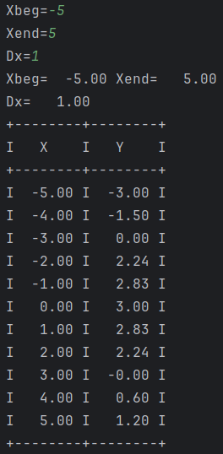Рис 1(Результат работы программы)

Список использованной литературы и материалов
- Иванова Г.С. Основы программирования: учебник для вузов. – 4-е изд., стер. – М: изд-во МГТУ им. Н.Э. Баумана, 2007. – 416 с.: ил. (Сер. «Информатика
в техническом университете».)
- Брюс М. Ван Хорн II, Куан Нгуен. PyCharm: профессиональная работа
на Python / пер. с англ. И.Л. Люско. – М.:ДМК Пресс, 2024. – 618 с.: ил.
- Welcome to python.org. — Текст : электронный // The official home of the Python Programming Language : [сайт]. — URL: https://www.python.org/ (дата обращения: 14.09.2025).
- Git. — Текст : электронный // Git : [сайт]. — URL: https://git-scm.com/ (дата обращения: 14.09.2025).
- GitHub. — Текст : электронный // GitHub : [сайт]. — URL: https://github.com/ (дата обращения: 14.09.2025).
- PyCharm: The only Python IDE you need. — Текст : электронный // JetBrains: Essential tools for software developers and teams : [сайт]. — URL: https://www.jetbrains.com/pycharm/ (дата обращения: 14.09.2025).

